1. Die Aufgabe hängt mit den Regierungsformen im 19. Jahrhundert zusammen. (K/4)
Lösen Sie die Aufgaben!

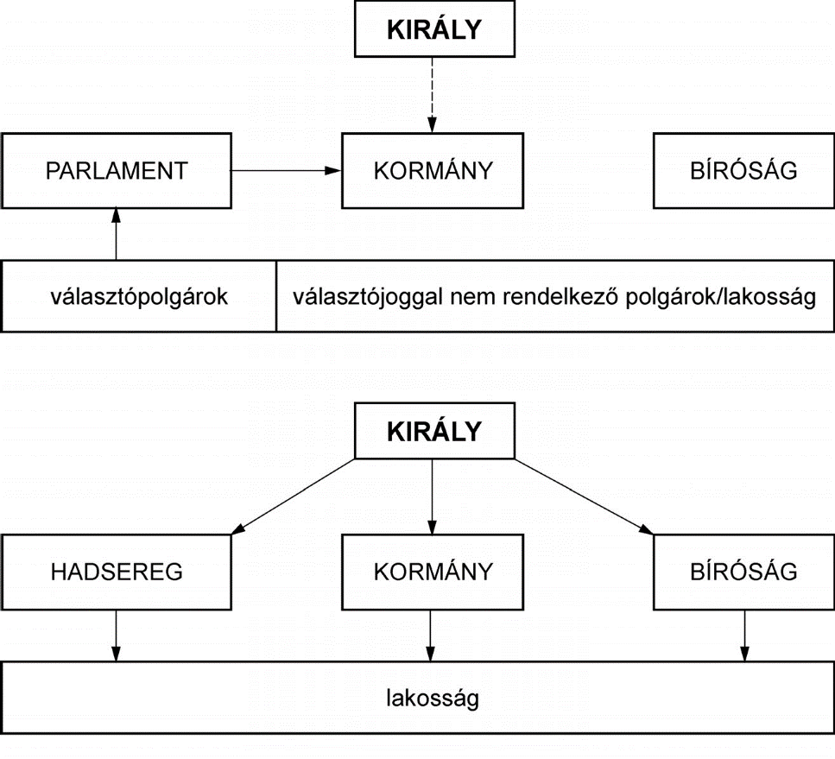
a) Bezeichnen Sie die Staatsformen, die Sie auf den Abbildungen sehen!
1……………
2………………
Erklärung zur Abbildung:
- Király = König; Kormány = Regierung; Bíróság = Gerichtshof; választópolgárok = Wähler; választójoggal nem rendelkező polgárok/lakosság = Bürger /Bevölkerung ohne Wahlrecht
- Király = König; Hadsereg = Heer; Kormány = Regierung; Bíróság = Gerichtshof; lakosság = Bevölkerung]

b) Schreiben Sie neben die Aussagen die jeweilige Nummer der Abbildung, für die die Feststellung gilt! (0,5 Punkte pro Bestandteil)

Aussage | Nummer
1. Die Machtzweige trennen sich.
2. Der König regiert durch Verordnungen.
3. Der König hat nur begrenzte Rechte.
4. Ein Teil der Bevölkerung des Landes kontrolliert die Exekutive über ihre Vertreter.

2. Die Aufgabe bezieht sich auf die englische konstitutionelle Monarchie. (K/4)
Lösen Sie die Aufgaben mit Hilfe der Quellen und Ihrer Kenntnisse!

„Die Kirche und die weltlichen Herren und das Unterhaus [...] lassen erklären, um ihre altangestammten Rechte und Freiheiten zu schützen und zu stärken:
1. dass die unrechtmäßig angeeignete Macht, soll heißen das provisorische Außerkraftsetzen der Gesetze oder die Behinderung der Durchführung der Gesetze, nur auf Grundlage der königlichen Macht ohne Zustimmung des Parlaments, ungesetzlich ist.
- dass die Aufnahme von Geldern zum Zwecke der Krone unter welchen Vorwänden oder Prärogativen [Privilegien] auch immer, ohne Zustimmung des Parlaments, für längere Zeit oder auf andere Weise als dies bewilligt wurde oder wird, ungesetzlich ist.
- dass die Untergebenen das Recht besitzen, sich an den König zu wenden, und dass jegliche Verhaftung oder Verfolgung wegen solcher Bittgesuche ungesetzlich ist.
- dass die Aufstellung und das Unterwaffenhalten eines Heeres im Lande zu Friedenszeiten ohne Zustimmung des Parlaments ungesetzlich ist.
- dass die Parlamentswahlen frei sind.
- dass die Freiheit der Rede, der Diskussion und Verhandlung mit Ausnahme des Parlaments von keiner Behörde und an keinem Ort in Frage gestellt werden kann.
- dass die Geschworenen vorschriftsgemäß zusammengerufen und entlassen werden müssen, und dass in Majestätsbeleidigungsprozessen nur freie Grundbesitzer Geschworene werden können.
- dass Geldstrafen ungesetzlich und ungültig sind, solange dem Beschuldigten seine Schuld nicht bewiesen worden ist.
- und, dass zur Behebung des Unrechts und zur Korrektur, Stärkung und Erhaltung der Gesetze das Parlament zusammengerufen werden muss.“ (Erklärung der Rechte)

„Az egyházi és világi lordok és az alsóház […] azért, hogy megvédjék és megerősítsék ősi jogaikat és szabadságukat, kijelentették:
1. Hogy a bitorolt hatalom, ti. a törvényeknek ideiglenesen hatályon kívül helyezése vagy a törvények végrehajtásának megakadályozása, csupán királyi tekintély alapján, a parlament hozzájárulása nélkül, törvénytelen.
4. Hogy a korona céljaira való pénzfelvétel bármily ürügy vagy praerogatívák [kiváltságok] alapján a parlament hozzájárulása nélkül, hosszabb időre és más módon, mint ahogyan a megajánlás megszabta vagy meg fogja szabni, törvénytelen.
5. Hogy az alattvalóknak joguk van a királyhoz folyamodni és az ilyen kérelmezések miatt való minden elfogatás és üldözés törvénytelen.
6. Hogy az országban béke idején, a parlament hozzájárulása nélkül állandó hadsereg felállítása és tartása törvénytelen.
8. Hogy a parlamenti választások szabadok.
9. Hogy a szólás, vitatkozás és tárgyalás szabadságát, a parlamenten kívül semminemű hatóság, semmiféle helyen kérdés tárgyává nem teheti.
11. Hogy az esküdteket szabályszerűen kell meghívni és elbocsátani, és hogy esküdtek felségsértési pörökben csak szabad birtokosok lehetnek.
12. Hogy pénzbírság törvénytelen és érvénytelen, mielőtt a vádlottra a bűnt rá nem bizonyították.
13. És, hogy a sérelmek orvoslására és a törvények javítására, megerősítésére és megtartására parlamentet össze kell hívni.” (Jognyilatkozat)

a) Wann ist die Erklärung entstanden? ________________________________ (1 Punkt)

b) Wählen Sie aus der folgenden Aufzählung durch Unterstreichen drei Grundprinzipien aus, die für die englische konstitutionelle Monarchie typisch sind! (pro Aufgabenteil 0,5 Punkte)
- Die Wahlen dürfen durch die Macht nicht beeinflusst werden ____________
- Der Herrscher ist oberster Richter ____________
- Steuern dürfen nur mit Zustimmung des Parlaments erhoben werden ____________
- Der König hat das Recht, in Friedenszeiten ein Heer aufzustellen ____________
- Niemand darf an der Äußerung seiner Meinung gehindert werden ____________
- Der Herrscher kann die Ausführung der Gesetze selbständig einschränken ____________
- Untertanen ist es verboten, sich mit Bitten an den Herrscher zu wenden ____________

c) Schreiben Sie neben die in der Aufgabe b) ausgewählten Prinzipien den Punkt der Erklärung der Rechte, der Ihre Wahl bestätigt! (pro Aufgabenteil 0,5 Punkte.)

3. Schreiben Sie das Ereignis! 6/
1789 Juli 1814-15
1649 1799
1776 1773

4. Womit verbinden Sie die Namen? 5/
Thomas Jefferson
Wilhelm von Oranien
George Washington
Ludwig XVI.
Maximillien Robespierre

5. Zählen Sie 2-2 von den……auf! 8/
Menschenrechten
englischen Parteien
Vertretern der Aufklärung in Frankreich
Schlachten von Napoleon

6. Stellen Sie den Staatsaufbau der USA dar! Beweisen Sie das konstitutionelle Funktrionieren des Systems! ( Essay-kurz) 17/
